**CREATE**

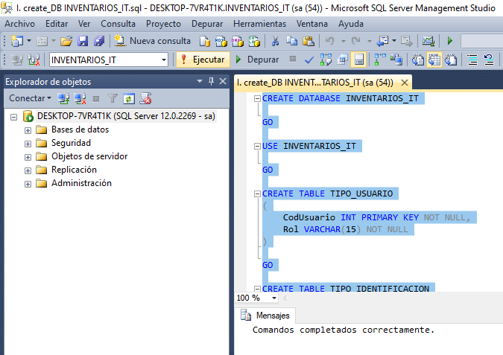

**ALTER**

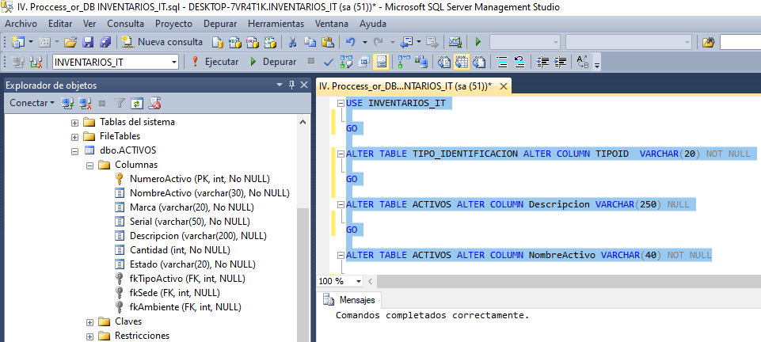

**DROP**

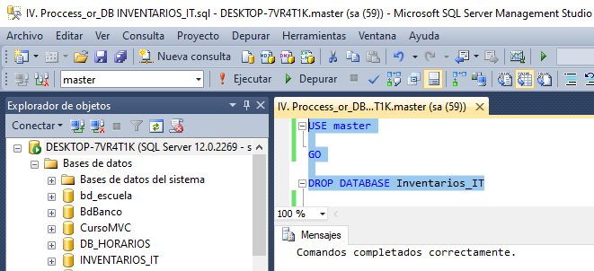

CREATE DATABASE INVENTARIOS_IT

GO

USE INVENTARIOS_IT

GO

CREATE TABLE TIPO_USUARIO

(

CodUsuario INT PRIMARY KEY NOT NULL,

Rol VARCHAR(15) NOT NULL

)

GO

CREATE TABLE TIPO_IDENTIFICACION

(

CodID INT PRIMARY KEY NOT NULL,

TipoID VARCHAR(20) NOT NULL

)

GO

CREATE TABLE USUARIOS

(

Identificacion BIGINT PRIMARY KEY NOT NULL,

Nombre VARCHAR(20) NOT NULL,

Apellidos VARCHAR(30) NOT NULL,

Telefono BIGINT NOT NULL,

Direccion VARCHAR(50) NOT NULL,

Ciudad VARCHAR(20) NOT NULL,

Email VARCHAR(50) NOT NULL,

Usuario VARCHAR(20) NULL,

Contrasena VARCHAR(30) NULL,

fkRol INT NULL REFERENCES TIPO_USUARIO,

fkTipoID INT NULL REFERENCES TIPO_IDENTIFICACION

)

GO

CREATE TABLE TIPO_ACTIVO

(

CodActivo INT PRIMARY KEY NOT NULL,

TipoActivo VARCHAR(20) NOT NULL

)

GO

CREATE TABLE ACTIVOS

(

NumActivo BIGINT PRIMARY KEY NOT NULL,

NombreActivo VARCHAR(40) NOT NULL,

Marca VARCHAR (20) NOT NULL,

Serial VARCHAR (50) NOT NULL,

Descripcion VARCHAR (250),

Cantidad INT NOT NULL,

Estado VARCHAR(20) NOT NULL,

fkTipoActivo INT NULL REFERENCES TIPO_ACTIVO

)

GO

CREATE TABLE SEDES

(

CodSede INT PRIMARY KEY,

Nombre VARCHAR(20) NOT NULL,

Direccion VARCHAR(50) NOT NULL,

Ciudad VARCHAR(30) NOT NULL

)

GO

CREATE TABLE UBICACION

(

Id INT PRIMARY KEY,

Ambiente VARCHAR(100) NOT NULL,

fkSede INT NULL REFERENCES SEDES

)

GO

CREATE TABLE TRASLADOS

(

NumeroTraslado INT PRIMARY KEY,

FechaIngreso DATETIME,

FechaSalida DATETIME,

FechaDevolucion DATETIME,

Observaciones VARCHAR(100),

fkNumeroActivo BIGINT NULL REFERENCES ACTIVOS

)

GO

CREATE TABLE PRESTAMOS

(

fkIdentificacion BIGINT NULL REFERENCES USUARIOS,

fkNumeroActivo BIGINT NULL REFERENCES ACTIVOS,

FechaPrestamo DATE,

FechaDevolucion DATE,

Observaciones VARCHAR(200)

)

GO

ALTER TABLE USUARIOS

ADD fkSede INT NULL

CONSTRAINT FK_SEDES_USUARIOS_fkSede

FOREIGN KEY (fkSede)

REFERENCES SEDES(CodSede)

GO

ALTER TABLE ACTIVOS

ADD fkSede INT NULL

CONSTRAINT FK_SEDES_ACTIVOS_fkSede

FOREIGN KEY (fkSede)

REFERENCES SEDES(CodSede)

GO

ALTER TABLE ACTIVOS

ADD fkAmbiente INT NULL

CONSTRAINT FK_UBICACION_ACTIVOS_fkAmbiente

FOREIGN KEY (fkAmbiente)

REFERENCES UBICACION(Id)

ALTER TABLE SEDES

ADD fkNumeroTraslado INT NULL

CONSTRAINT FK_TRASLADOS_SEDES_fkNumeroTraslado

FOREIGN KEY (fkNumeroTraslado)

REFERENCES TRASLADOS(NumeroTraslado)